E-DESK.

Bàn làm việc kết nối internet, hỗ trợ nhắc việc người dùng thông qua điện thoại và LCD TFT, tăng cường bảo mật tài liệu giấy và đánh giá hành vi người dùng

Nguyễn Trần Tiến Đạt

Hồ Quí Đầy

Nguyễn Minh Chánh

# Tóm tắt

-Cải tiến bàn làm việc truyền thống hằng ngàn năm nay, xây dựng, thiết kế một bàn làm việc thông minh kết hợp với điện thoại hỗ trợ nhắc việc người dùng trong công việc hằng ngày theo thời gian thực thông qua màn hình TFT, điện thoại, internet.

-Cân bằng tự động môi trường làm việc như ánh sáng đèn làm việc, nhạc kích thích làm việc hiệu quả bằng việc kết nối bàn thông minh với các thiết bị đèn chiếu sáng mặt bàn, loa.

-Nâng cao bảo mật tài liệu giấy, ghi hình việc truy cập không cho phép. Kết nối với Internet giúp quản lý, đánh giá, bảo mật các tài liệu từ xa thông qua Internet, đưa bàn làm việc lên môi trường IoT

-Nghiên cứu, đánh giá độ cân bằng cuộc sống của người dùng. Đưa ra các lời khuyên hợp lý. Sự ảnh hưởng tích cức lẫn tiêu cực từ các môi trường đến hiệu suât làm việc. Thiết lập môi trường, nhiệt độ, ánh sáng thích hợp kích thích cho từng thời gian, đặc tính của công việc. Tạo tiền đề cho máy học

-Nghiên cứu, phân tích quá trình làm việc, thời gian làm việc, … đưa ra các lời khuyên cho người dùng nhầm tránh đi tối đa những vẫn đề ảnh hưởng đến sức khỏe trong quá trình làm việc.

-Tạo môi trường làm việc thú vị. Mang đến người dùng một phong thái mới trong môi trường làm việc. Giúp tăng hiệu suất làm việc cũng như sức khỏe.

# Giới thiệu

Tình hình nghiên cứu trong nước

Về xu hướng internet of thing ở việt nam: Ở việt nam có Bkav cũng đã đạt được những thành tựu đáng ghi nhận về Internet of Things. Hệ thống nhà thông minh SmartHome của Bkav là một tổ hợp các thiết bị thông minh trong 1 ngôi nhà, đều được kết nối Internet và có thể tự động điều chỉnh cũng như điều khiển qua smartphone.

Hiện FPT đang nghiên cứu một số giải pháp về IoT như thành phố thông minh (smart city); giao thông thông minh (các hệ thống quản lý cơ bản như hệ thống điều khiển tín hiệu giao thông, hệ thống quản lý container, bảng hiệu thông báo, nhận dạng biển số tự động…); trung tâm điều khiển thiết bị gia đình (smart home), xây dựng nền tảng cung cấp các dịch vụ giải pháp cho IoT… Đặc biệt, hiện nay FPT đang bắt đầu triển khai các dự án IoT trong lĩnh vực chăm sóc sức khỏe.

Có không nhiều nhiều nghiên cứu về những ảnh hưởng của tư thế làm việc, thời gian làm việc, môi trường việc hay mức độ cân bằng cuộc sống đến hiệu suât làm việc và sức khỏe con người. Một trong những ý tưởng về bàn thông minh đã được các bạn trẻ lớp Điện tử công nghiệp khoá 2001 C trường Trung học kỹ thuật Cao gồm Huỳnh Phúc Thịnh, Võ Chí Cường, Lê Thanh Bình, Trần Quốc Triều hiện thực hóa năm 2003. Bên trong bàn ghế được bố trí các mạch điện tử, bộ nhớ, bộ xử lý và các cảm biến được gắn liền với đèn học, hệ thống loa báo, màn hình LCD. Chủ yếu mục đích phục vụ, nhắc nhở học tập cho trẻ em. Ngoài ra, trên bàn còn bố trí các nút điều khiển để xem các thông tin cần thiết.

Tình hình nghiên cứu ngoài nước.

Sau sự ra đời của hệ thống mạng Internet và mạng xã hội, đang phát triển một cách ồ ạt, thì năm 1999, Kevin Ashton đã đưa ra cụm từ Internet of Things nhằm để chỉ các đối tượng có thể được nhận biết cũng như sự tồn tại của chúng. Vấn đề kết nối vạn vật (Internet of things) đang là một xu thế mà toàn cầu đang hướng tới.

Bàn làm việc đã có từ khi nền văn minh loài người xuất hiện và hầu như không hề có sự thay đổi hoặc cải tiến to lớn nào về cấu tạo bên trong cũng như bên ngoài. Khi xu thế máy tính nhỏ gọn ra đời, đa phần các cải tiến về bàn làm việc chỉ là việc lắp đặt một cách gọn gàng các bộ phận của một chiếc máy tính lên trên một cái bàn, tạo nên một nét thẩm mỹ.

Năm 2013, hãng Stir, một công ty ở Los Angeles, Mỹ đã từng giới thiệu 1 chiếc bàn mang tên Kinetic Desk (tạm dịch: Bàn động năng) với khả năng thay đổi độ cao cho phù hợp với điều kiện sử dụng và thậm chí còn được tích hợp cả ổ cắm điện trên bàn, có thể kết nối thiết bị theo dõi sức khỏe, hiện đang bán với hai mức giá là 2990$ và 4990$ tùy phiên bản. Năm 2013, một kỹ sư tên David Wrobel thiết kế nên một loại bàn có tích hợp sẵn các đường dây bus bên trong. Mục đích là đề dàn máy tính sẽ không còn các dây lằng nhằng chạy xung quanh bàn, tạo nét thẩm mỹ khi kết nối các ngoại vi với máy vi tính. Cuối năm 2014, hãng Dell đã giới thiệu đến công chúng một sản phẩm với tên gọi thân thiện hơn là Smart Desk với màn hình cảm ứng to 32 inch nằm dưới mặt bàn có thể kết nối với máy tính. Năm 2015 KickStarter trình làng sản phẩm SmartDesk kế thừa và loại bỏ những tính năng không cần thiết từ Kinetic Desk, được bán với giá từ 648$ đến 748$ không kèm vòng theo dỗi sức khỏe.

Nhìn chung các nghiên cứu về việc đưa chiếc bàn làm việc hằng ngày vào thế giới Internet of things đã được một số nước trên thế giới quan tâm và thực hiện, ở Việt Nam cũng có một số công trình nghiên cứu liên quan đến điều này. Tuy nhiên cả trong nước lẫn ngoài nước vẫn còn nhiều hạn chế về số lượng cũng như giá thành. Thiếu các tính năng quan tâm sức khỏe người làm việc, bảo mật các tài liệu giấy, kết nối với mạng lưới điện thoại, Internet…cùng với chi phí đầu tư lớn. Vì vậy, nhóm đã thực hiện nghiên cứu hệ thống hiệu quả hơn, chi phí thấp nhưng vẫn đảm bảo về mặt hiệu quả và dễ dàng sử dụng, an ninh hơn, có thể quản lý, phòng trộm và kiếm soát từ xa.

# Thiết kế của hệ thống

## Module 1: Cân bằng ánh sáng mặt bàn

Dựa theo nghiên cứu của Chin-Chiuan Lina và Kuo-Chen Huang về ảnh hưởng của màu sắc ánh sáng và cường đồ sáng đến hiệu suất công việc (nguyên văn Effects of Lighting Color, Illumination Intensity, and Text Color on Visual Performance) được đăng trong Tạp chí Quốc tế Khoa học và Kỹ thuật Ứng dụng năm 2014 (International Journal of Applied Science and Engineering). Kết quả của thí nghiệm 2 chỉ ra rằng màu sắc ánh sáng và màu văn bản đã có tác động đáng kể với nhau cho việc đọc hiểu (trung bình). Có nghĩa là hiệu suất đọc hiểu tốt nhất với ánh sáng trắng (6,68) và văn bản màu xanh (6.97). Còn nếu sử dụng văn bản màu đen thì tốt hơn là sử dụng ánh sáng vàng. Nghiên cứu cũng chỉ ra rằng với ánh sáng màu vàng cho hiệu suất công việc tốt hơn hẳn ánh sáng màu trắng.

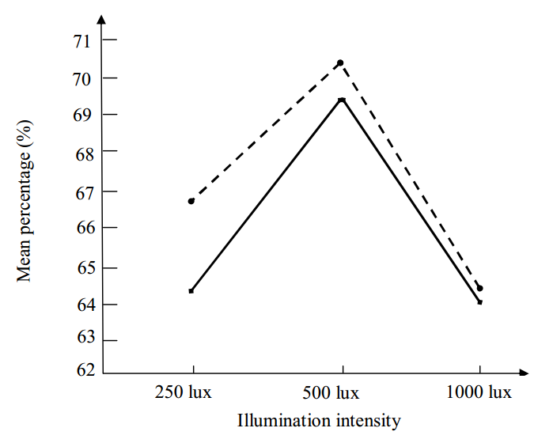

Bằng việc sử dụng kết quả của nghiên cứu trên, kết hợp với phương pháp băm xung tín hiệu đèn bằng PWM và PID để cân bằng độ sáng của mặt bàn ở khoảng 500 lux, ảnh sáng thích hợp để đạt hiệu suất cao nhất.

Lý do mà nhóm sử dụng PID mà không sử dụng phương pháp thông thường là do nhóm muốn tìm hiểu thêm về giải thuật này, việc băm xung thông thường có sai số nhỏ chấp nhận được nhưng nếu quan sát kỹ vẫn sẽ thấy độ không cân bằng của ánh sáng.

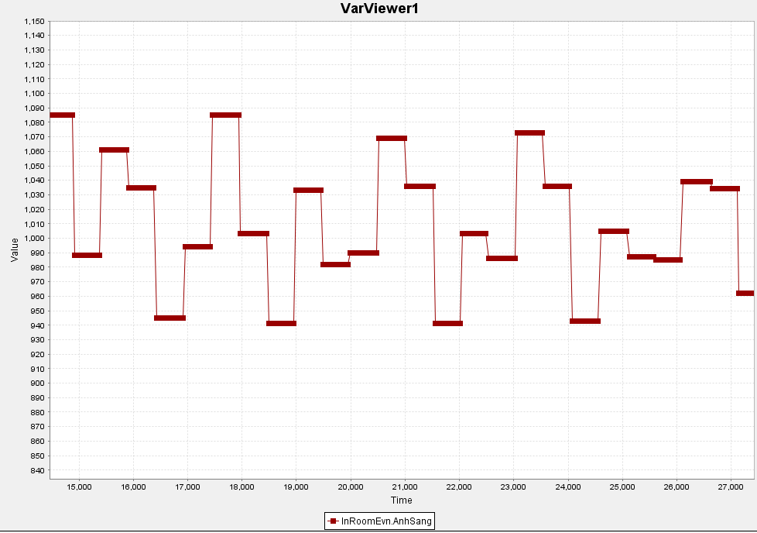

Để đáp ứng yêu cầu ánh sáng tại mặt bàn là 500lux, thì vị trí thu ánh sáng của cảm biến đạt khoảng 1000lux, do vì cảm biến ánh sáng được đặt gần đèn hơn. Kết quả và hiệu quả của PID sẽ được trình bày ở phần kết quả.

## Module 2: Nhận ghi chú từ điện thoại thông qua bluetooth.

Để có thể thực hiện giao tiếp với điện thoại thông qua Bluetooth nhóm sử dụng module bluetooth HC05

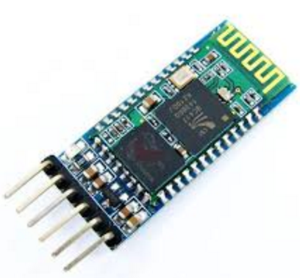

Về phần ứng dụng trên điện thoại nhóm sử dụng ứng dụng Bluetooth Terminal được cung cấp miễn phí trên Google Play để giao tiếp. Điều này vẫn còn là một thiếu sót của nhóm do sử dụng một ứng dụng bên ngoài.

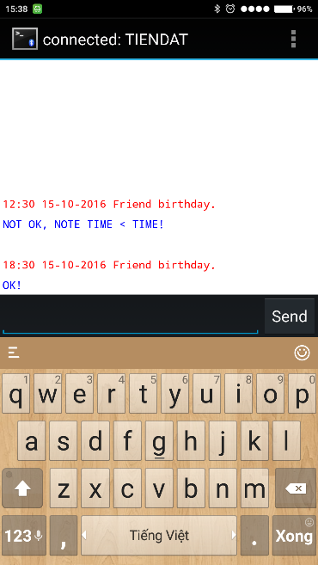

Bằng việc phân định cú pháp gửi nhận, nhóm thực hiện được việc giao tiếp văn bản với thiết bị thông qua bluetooth từ điện thoại.

Cú pháp:<Giờ> <Ngày> <Tin nhắn>.

## Module 3: Quản lý ghi chú và nhắc việc người dùng.

Để giải quyết bài toán quản lý và sắp xếp các ghi chú của người dùng theo thứ tự thời gian, nhóm sử dụng danh sách liên kết đơn để thực hiện điều này. Lý do sử dụng danh sách liên kết đơn là vì danh sách liên kế thể hiện sự tối ưu với các dạng dữ liệu lớn, tiêu tốn thời gian và cpu trong việc thêm, chèn, xóa, so sánh và sắp xếp. Đơn giản vì việc hoán đổi một kiểu con trỏ (pointer) có thể thực hiện dễ dàng hơn một kiểu dữ liệu có cấu trúc phức tạp. Tuy nhiên danh sách liên kết tỏ ra kém hiệu quả trong việc tham chiếu đến các thành phần của danh sách. Trong đề tài này, do việc sắp xếp cấu trúc dữ liệu “ghi chú” và không cần tham chiếu, tìm kiếm, nên việc sử dụng danh sách liên kết đơn là lựa chọn tối ưu.

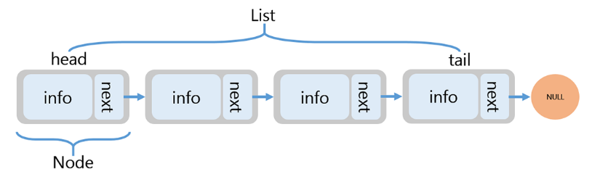

Cấu trúc dữ liệu được thiết lập để tạo ra Kiểu dữ liệu ghi chú như sau:

Một Node của danh sách liên kết gồm có dữ liệu và con trỏ next dùng để trỏ tới địa chỉ của node tiếp theo.

Kiểu dữ liệu ghi chú gồm có 2 thành phần là: thời gian và nội dụng.

Kiểu dữ liệu thời gian gồm giờ, phút, giây, ngày, tháng, năm, ngày trong tuần.

Cấu trúc được mô tả trong hình dưới:

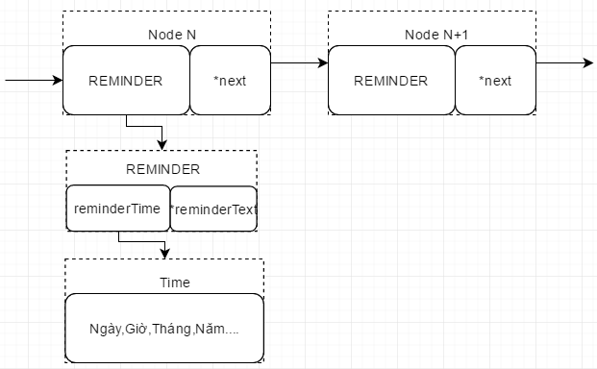

Để sắp xếp danh sách các ghi chú theo thứ tự thời gian, đầu tiên cần tạo một hàm so sánh ngày tháng năm, sau đó dùng hàm này để thực hiện sắp xếp nổi bọt các ghi chú của người dùng theo thứ tự ngày giờ nhỏ nhất sẽ được thông báo trước. Lý do sử dụng sắp xếp nổi bọt là vì đây là dạng sắp xếp đơn giản về mặt giải thuật nhưng hiệu quả trong các dạng cấu trúc dữ liệu khó khăn trong việc tìm kiếm và truy suất các phần tử.

## Module 4: Lời khuyên nhắc nhở thời gian làm việc hợp lý.

Không khó để tìm các bài báo, tài liệu nói về ảnh hưởng tiêu cực của việc ngồi làm việc trong thời gian dài hoặc ngồi làm việc quá nhiều mà không vận động cơ thể.

Trong phạm vi nghiên cứu khoa học này, chúng em sử dụng nghiên cứu của nhóm nghiên cứu gồm G A M Ariëns, P M Bongers, M Douwes, M C Miedema, W E Hoogendoorn, G van der Wal, L M Bouter, W van Mechelen “Are neck flexion, neck rotation, and sitting at work risk factors for neck pain? Results of a prospective cohort study” _ Occup Environ Med 2001. Kết quả là nghiên cứu chỉ ra rằng có một mối quan hệ đáng kể giữa tỉ lệ thời gian ngồi làm việc trong thời gian dài và chứng đau cổ, cụ thể nguy cơ đau cổ tăng cao với các công nhân đang ngồi trong hơn 95% thời gian làm việc.

Vào năm 2012, viện nghiên cứu Bệnh tiểu đường và Lâm sàng Úc cũng đã đăng một bài đánh giá của nhóm các bác sĩ David W. Dunstan, Bethany Howard a, Genevieve N. Healy, Neville Owen có tên “Too much sitting – A health hazard”. Bài báo đưa ra cảnh báo nghiêm trọng và cần tránh việc ngồi lâu, và khẳng định rằng việc này có thể dẫn đến việc đau tim ở giới trung niên. Bài báo cũng đưa ra lời khuyên rằng nên nghỉ ít nhất 2 phút mỗi 30 phút ngồi làm việc để được hiệu quả tốt nhất. Đây cũng chính là cơ sở lý luận của nghiên cứu khoa học này.

Bằng việc sử dụng kết quả nghiên cứu trên, kết hợp với cảm biến khoảng cách nhầm xác định được rằng người dùng có đang làm việc hay không, và module thời gian thực RTC để đếm thời gian, nhóm cơ bản có thể xác định được thời gian làm việc liên tục và thời gian làm việc trong ngày của người dùng. Và thông qua đó đưa ra các lời khuyên hợp lý dựa theo các nghiên cứu mà nhóm đã tìm được.

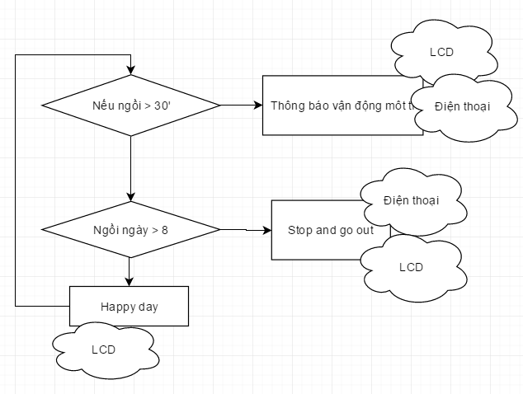

## Module 5: Thuật toán đánh giá môi trường làm việc, thời gian làm việc trung bình và độ cân bằng cuộc sống.

-Môi trường làm việc

Kết hợp với nghiên cứu về ánh sáng thích hợp của Chin-Chiuan Lina và Kuo-Chen Huang đã nêu ở trên, cùng với nghiên cứu về sự ảnh hưởng của nhiệt độ đến môi trường làm việc của O. Seppänen, W. J. Fisk và Q.H. Lei tại trường đại học Helsinki, Phần Lan vào năm 2006. Nội dung của nghiên cứu là nghiên cứu tập trung vào những ảnh hưởng của nhiệt độ đến hiệu suất trong công việc văn phòng. (nguyên văn “Room temperature and productivity in office work”. Kết quả của nghiên cứu kết luận rằng hiệu suất tăng tỉ lệ thuận theo nhiệt độ lên tới 21-22 ° C, và giảm tỉ lệ thuận khi nhiệt độ trên 23-24 ° C. Năng suất cao nhất là ở nhiệt độ khoảng 22 ° C. Ví dụ, ở nhiệt độ 30 ° C hiệu suất chỉ 91,1% của tối đa nghĩa là việc giảm hiệu suất là 8,9%.

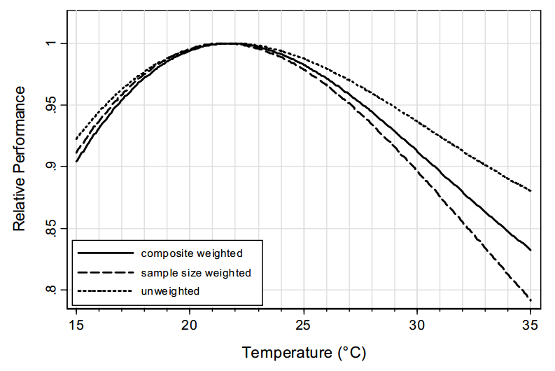

Phương trình toán học:

P = 0.1647524 ⋅T − 0.0058274 ⋅T 2 + 0.0000623 ⋅T 3 − 0.4685328

Trong đó

P là phần trăm năng suất làm việc trên năng suất tối đa

T là nhiệt độ trong phòng, °C

Bằng việc xác định công thức toán học cho biến “ánh sáng”, nhóm xác định được phần trăm ảnh hưởng của môi trường trên phần trăm hiệu suất làm việc tối đa:

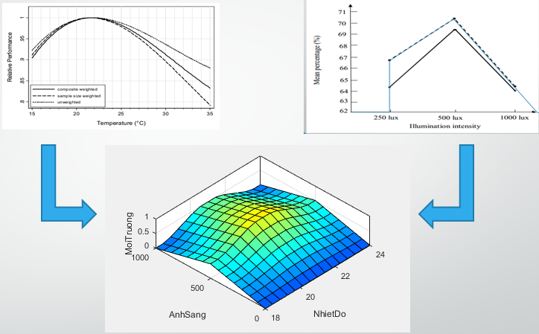

-Thời gian làm việc

Như các nghiên cứu về thời gian làm việc đã nêu ở trên, nhóm thực hiện phương trình hóa các kết luận đó. Cụ thể, thời gian làm việc trung bình đạt hiệu suất tối đa (100%) ở 8 tiếng một ngày, giảm dần theo hai đầu. Thời gian làm việc liên tục đạt hiệu suất tối đa là 30 phút (100%) giảm dần về 0 phút ở bê trái và 120 phút ở bên phải.

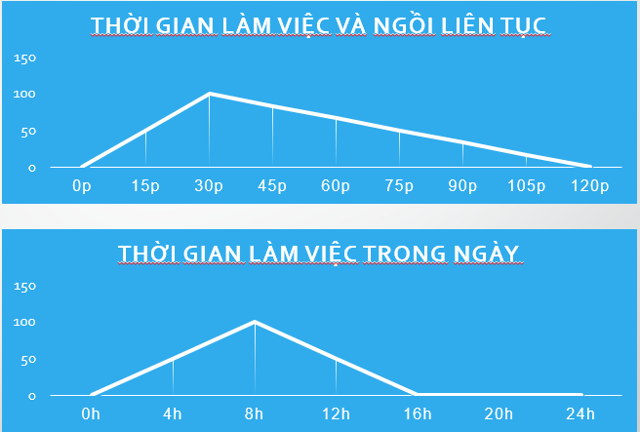

Sau đó nhóm sử dụng trung bình cộng để xác định phần trăm hiệu suất làm việc của thời gian làm việc.

Từ thời gian làm việc và môi trường làm việc. Nhóm sử dụng thuật toán trung bình cộng để đưa ra giá trị “độ cân bằng môi trường làm việc” %

## Module 6: Kết nối hệ thống với internet

Để có thể gửi dữ liệu lên internet và theo dỗi giá trị, nhóm sử dụng module esp8266 v7. Web server mà nhóm sử dụng là thingspeak.com, được cung cấp miễn phí cho sinh viên nghiên cứu

## Module 7: Bảo mật tài liệu giấy.

Nhóm sử dụng cảm biến từ của và camera để ghi hình nếu truy cập trái phép. (Hiện tại module này vẫn chưa hoàn thành).

# Kết quả

Nhóm đã hoàn thành (100%) ở các module 1,2,3,4,5 và thực hiện đóng gói đề tài.

Riêng với module 1 PID cho kết quả khả quan. Dưới đây là so sánh kết quả giữa việc sử dụng PID và băm xung thông thường.



Ở băm xung thông thường, để tránh trường hợp nguồn sáng không ổn định, hoặc chập chờn, ta phải chấp nhận sai số ít nhất là 10%. Điều này là có thể chấp nhận được với yêu cầu của đề tài, nhưng cá nhân nhóm muốn tìm hiểu về thuật toán PID và tối ưu hóa nguồn sáng, nên nhóm đã sử dụng PID để thực hiện băm xung, kết quả cho thấy nguồn cho ra ánh sáng ổn định, đáp ứng nhanh và cân bằng với sai số ít (2%) ở vị trí mong muốn

Hệ số Kp, Ki, Kd chọn được tương ứng là 1, 0.01, 0.2

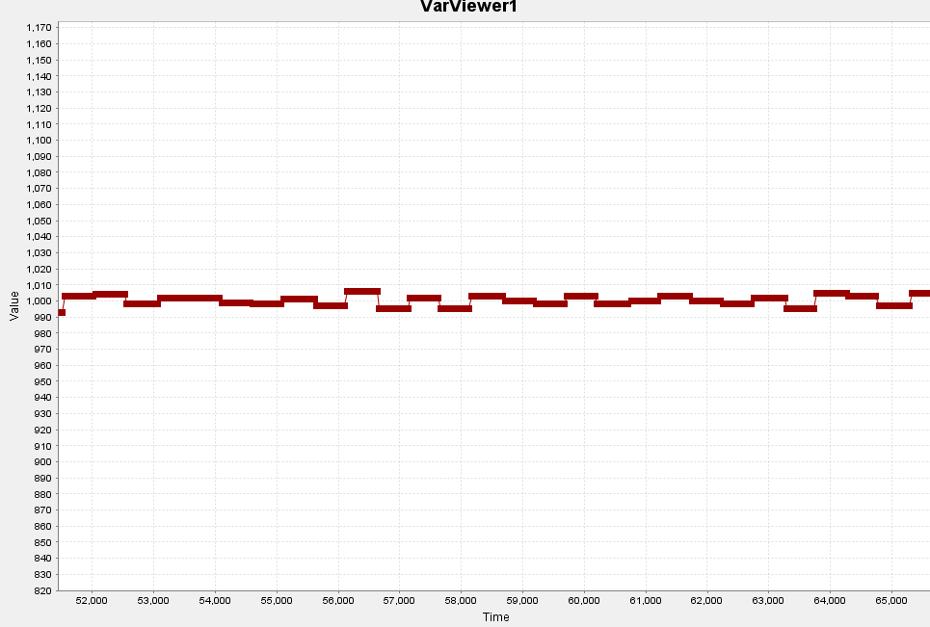

Tại module 2, module 3, module 4 và module 5 hệ thống hoạt động ổn định và đáp ứng thời gian tốt:

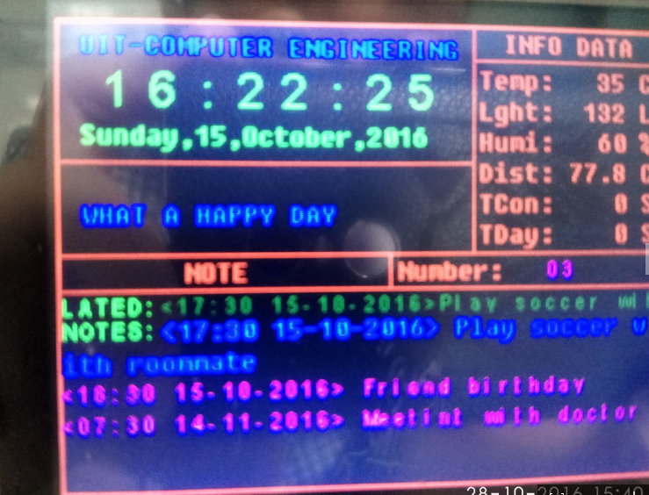

Module 6 và module 7 nhóm đã hoàn thành và đang tiến hành kết hợp vào hệt thống.

# Kết luân

Vấn đề tồn động duy nhất của nhóm là sử dụng cùng lúc FSMC (TFT LCD) và DCMI(Camera) cùng 2 bộ I2C, 2 USART, 1 SPI trên kit stm32f4 dẫn đến rồi chân và vẫn chưa kết nối camera vào được.

Hướng giải quyết của nhóm là có thể chia thời gian sử dụng các chân trùng nhau để giải quyết.

Kế hoạch thực hiện đề tài  
Nghiên cứu khoa học Sinh viên

|  |
| --- |
|  |
| |  |  | | --- | --- | | Project/Event | E-DESK.  Bàn làm việc kết nối internet, hỗ trợ nhắc việc người dùng thông qua điện thoại và LCD TFT, tăng cường bảo mật tài liệu giấy và đánh giá hành vi người dùng. | | Team member | -Nguyễn trần tiến đạt  -nguyễn minh chánh  -hồ quí đầy | |
|  |

|  |
| --- |
|  |